Pressemitteilung

Einfache Vernetzung für die Prozesse in der Radiologie

ulrich medical präsentiert auf dem ECR 2020, Halle X2, Stand 228, seine anwenderfreundlichen Kontrastmittelinjektoren und Software-Lösungen

Ulm, Februar 2020. Beim diesjährigen Europäischen Radiologiekongress ECR (European Congress of Radiology) stellt ulrich medical seine Messepräsenz unter das Motto „CONNECTION MADE EASY“. Ob es sich um das ausgeklügelte Verbrauchsmaterial mit Easy-Click-Kassette und Patientenschlauch mit integriertem RFID-Chip, die direkte Schnittstelle zum RIS/PACS-System des Krankenhauses oder die schnelle und unkomplizierte persönliche Verbindung zum Service- und Verkaufsteam handelt: die Optimierung und Vernetzung radiologischer Arbeitsprozesse steht immer im Fokus.

„Wir sehen unsere originäre Aufgabe als Partner auf Augenhöhe, der Anforderungen der Kunden erkennt und erfolgreich zu lösen weiß“, erklärt Klaus Kiesel, Geschäftsführer bei ulrich medical. Deshalb ist ein wichtiger Themenfokus beim ECR die Integration der CT-Kontrastmittelinjektoren in die digitale Landschaft der Krankenhäuser.

Vernetzung für einen effizienten Arbeitsablauf
Die Digitalisierung macht auch vor den Gesundheitseinrichtungen nicht Halt. Wo oft noch manuelle Erfassung notwendig war, dokumentieren Krankenhäuser und Praxen nun einfach, schnell und umfassend alle relevanten Bild- und Injektionsdaten. Denn die RIS/PACS-Schnittstelle von ulrich medical vernetzt den CT-Injektor äußerst komfortabel und anwenderfreundlich mit den vorhandenen radiologischen IT-Systemen RIS (Radiologieinformationssystem) und PACS (Picture Archiving and Communication System).

Über die Software-Option SYNCopen ist der CT-Kontrastmittelinjektor außerdem direkt mit dem CT-Scanner verbunden. Dies ermöglicht den Anwendern einen synchronen Start bzw. Stopp von Injektionen, sowohl über den Scanner als auch den Injektor. Neben der Zeitersparnis und dem verbesserten Workflow unterstützt der synchrone Start eine optimale Bildqualität, da die Kontrastmittelinjektion zeitgleich mit dem Scan gestartet wird. Zudem können Injektionsprogramme und -daten einfach und sicher an den Scanner und von dort weiter an das PACS bzw. an Dosismanagementsysteme übertragen werden.

Hygienische Sicherheit und einfache Handhabung
Die MRT-Kontrastmittelinjektoren von ulrich medical zeichnen sich durch hohe Ansprüche an die hygienische Sicherheit bei der Anwendung sowie die permanente, kundenorientierte Weiterentwicklung aus. Hierzu zählen Produkteigenschaften wie die 24-stündige Nutzung des Pumpenschlauchs oder die Easy-Click-Kassette mit integriertem RFID-Chip, der die Sicherheit für Anwender und Patienten erhöht. Auch die Möglichkeit der einfachen und selektiven Verwendung unterschiedlicher Kontrastmittel ist eine Besonderheit, über die die Kontrastmittelinjektoren des Ulmer Familienunternehmens verfügen. Darüber hinaus ist die Vorbereitung einer Injektion komfortabel und mit nur wenigen Handgriffen erledigt.

Persönlicher Kontakt wird großgeschrieben
Bei ulrich medical spielt der persönliche Kontakt zum Kunden eine elementare Rolle. Neben dem hochqualifizierten und engagierten Vertriebsteam, das den Kunden jederzeit zur Seite steht, stellt das Unternehmen auch einen effizienten technischen Service bereit, der innerhalb kürzester Zeit vor Ort ist und bei technischen Fragen direkt helfen kann. Das Unternehmen hat darüber hinaus auch einen komfortablen Bestellprozess etabliert. Kunden können über sämtliche Kommunikationskanäle hinweg Injektoren oder Verbrauchsmaterial beim Medizintechnikhersteller bestellen. Der Draht zu ulrich medical ist persönlich, direkt und schnell.

Weitere Informationen und Kundenerfahrungsberichte zur Verwendung der ulrich medical Kontrastmittelinjektoren finden Sie unter: https://www.youtube.com/watch?v=Uwa60F_mwx4&feature=youtu.be und https://www.ulrichmedical.de/lp/mtra/ bzw. https://www.ulrichmedical.de/lp/arzt/

Textumfang: 3.895 Zeichen (inkl. Leerzeichen)

Über ulrich medical®
ulrich medical entwickelt, produziert und vertreibt seit seiner Gründung als Familienunternehmen 1912 innovative Medizintechnik. Mediziner und Anwender weltweit vertrauen auf die über 100-jährige Expertise. Als einer der wenigen in der Branche setzt das Unternehmen aus Ulm auf „Made in Germany“ und entwickelt und produziert seine Produkte in Deutschland. ulrich medical ist Spezialist in den Produktbereichen Wirbelsäulensysteme und Kontrastmittelinjektoren. Der Bereich Wirbelsäulensysteme entwickelt, produziert und vertreibt weltweit erfolgreich Implantate, die vorwiegend aus Titan gefertigt sind. Sie kommen bei Verletzungen und Erkrankungen der gesamten Wirbelsäule zum Einsatz. Auf dem Gebiet der Kontrastmittelinjektoren für CT und MRT bietet ulrich medical speziell entwickelte Anwenderlösungen, die Radiologen bei der modernen bildgebenden Diagnostik unterstützen. Ihre bedienerfreundliche Handhabung, die hervorragende Qualität und nachgewiesene hygienische Sicherheit machen sie im Praxisalltag unverzichtbar.

Bilder: ulrich medical®
-1-
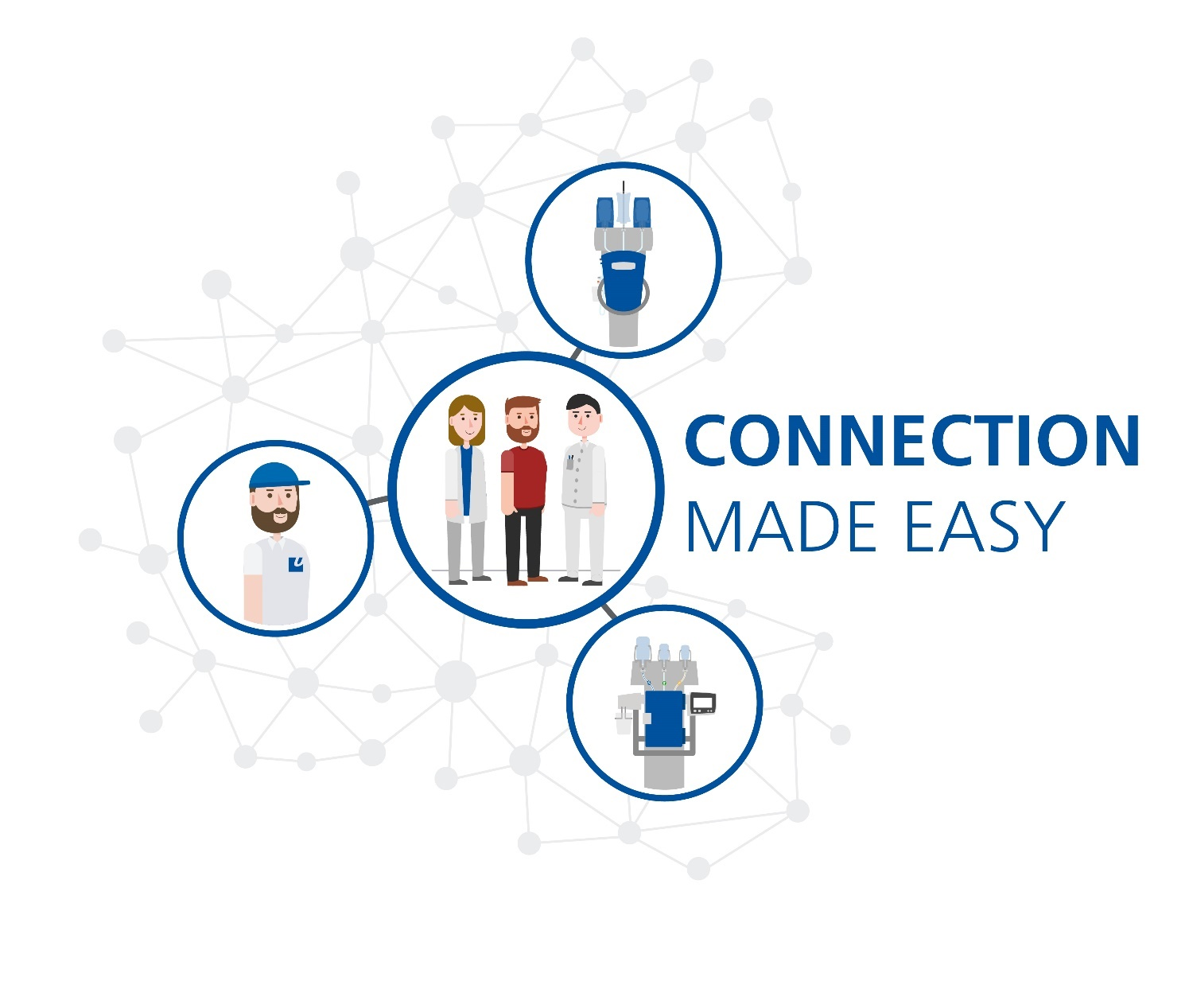
„CONNECTION MADE EASY“: Die Optimierung und Vernetzung radiologischer Arbeits-prozesse steht bei ulrich medical immer im Fokus.

-2-
Unternehmensdaten:
Name: ulrich GmbH & Co. KG
Handelsmarke: ulrich medical®
Gesellschaftsform: GmbH & Co. KG; unabhängiges Familienunternehmen seit 1912
Branche: Medizintechnik
Produktpalette: Kontrastmittelinjektoren, Wirbelsäulensysteme, Blutsperregeräte
Gründung: 1912 durch Heinrich C. Ulrich
Geschäftsführender Gesellschafter: Christoph Ulrich
Geschäftsführer: Klaus Kiesel
Mitarbeiter: ca. 400
Vertrieb: weltweit

Ansprechpartner:
ulrich medical
Buchbrunnenweg 12, 89081 Ulm
Isabelle Korger
Tel.: +49 (0) 731 9654-103
E-Mail: i.korger@ulrichmedical.com

Kontakt Presse/Medien:
Ruess International GmbH – Member of Ruess Group
Stefan Skrzipietz
Lindenspürstraße 22
70176 Stuttgart
Tel.: +49 (0) 711/ 16446-17
www.ruess-group.com
E-Mail: stefan.skrzipietz@ruess-group.com

Ulm, 17.02.2020

